**Enunciado del ejercicio:**

Dada una M/M/1 cuyo **factor de tráfico es menor que 1**, y no obstante eso se ve que la cola ha aumentado de manera preocupante,  
¿con qué criterio decidiría si es necesario aumentar la velocidad de procesamiento? Explique.

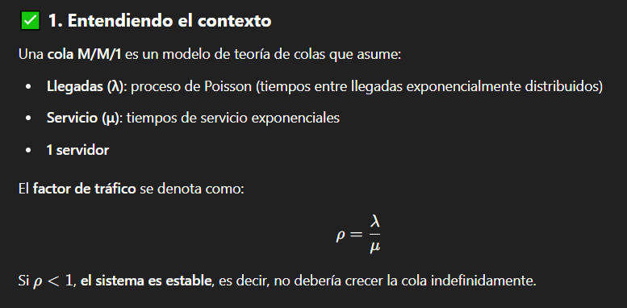

* En un M/M/1 si lo multiplicamos por 100, estos lo podemos interpretar como el porcentaje de uso que tiene el servidor (% de tiempo que permanece ocupado).

Recordar:

